
TRE MICROPROGETTI
per un aiuto solidale CROPROGETTI

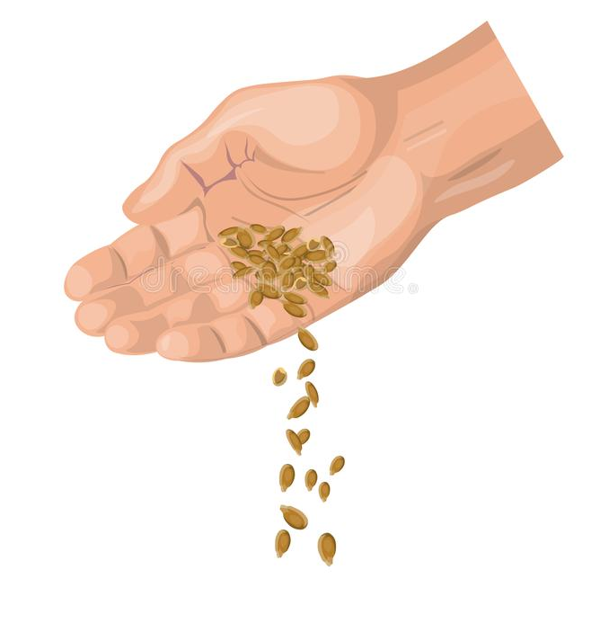
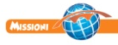
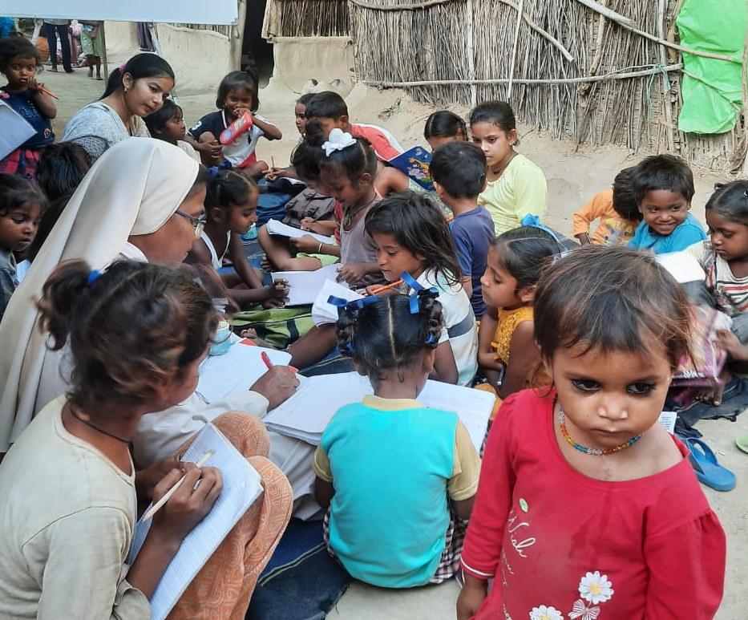
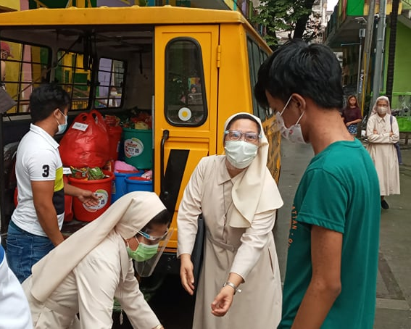
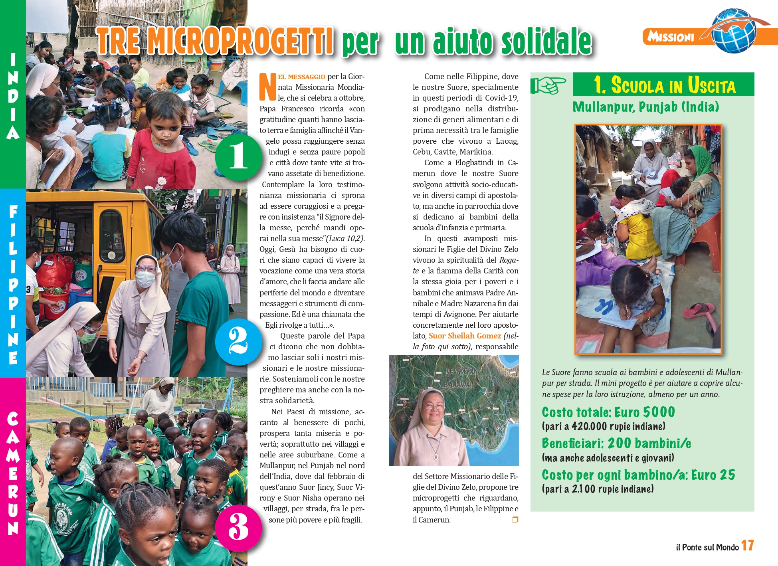


Istituto Figlie del Divino Zelo
ANNO
2022
ISTITUTO DELLE
FIGLIE
DEL
DIVINO ZELO

C
A
M
E
R
U
N

F
I
L
I
P
P
I
N
E

I
N
D
I
A
1
2
3

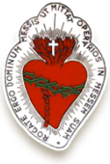
Settore Evangelizzazione e Promozione Umana
Circonvallazione Appia, 144
00179 Roma – Italia

Oggetto: Auguri per l’Epifania e qualche comunicazione per la celebrazione della Giornata
Missionaria dell’Istituto 2022.

Carissime Madri e Sorelle,
prima di tutto vorrei darvi il mio augurio per il Nuovo Anno che abbiamo appena iniziato. Possa essere un anno di speranza e di pace per ciascuno e per tutti. Auspico a tutti la gioia che solo l’incontro con Gesù può provocare.
La solennità della Epifania, giorno stabilito per celebrare la Giornata Missionaria dell’Istituto ogni anno è molto significativa per il nostro impegno missionario a favore dei più bisognosi e dei più deboli. Gesù si manifesta a tutti i popoli offrendo il più prezioso dei doni, la salvezza. I Magi ci insegnano come e dove cercare e trovare Gesù, la vera luce che illumina il cammino. Possiamo sapere tante cose di Dio, ma non lo incontreremo mai se non ci inginocchiamo e non lo adoriamo nella piccolezza e nell’umiltà della quotidianità e nella realtà della nostra storia. Nonostante, il permanere delle situazioni difficili a causa della pandemia, l’invito per noi è “rallegrarsi” perché la Luce ci è venuta incontro, ci viene incontro e si fa trovare a chi lo cerca con cuore sincero.
Questo anno 2022 non c’è un progetto particolare come di solito si fa per la Giornata Missionaria dell’Istituto. Considerando la presente situazione e vicissitudini vari tra calamità e altri disastri nelle varie parti del mondo, nonché l’impegno di tutto l’Istituto che richiede la preparazione già in corso per la celebrazione del XIV Capitolo Generale, il Consiglio ha tenuto non opportuno presentare questo anno un progetto particolare. Ciò non vuol dire che non facciamo delle iniziative a favore delle missioni. Nell’ultimo numero della rivista “Ponte sul mondo” (Anno XXXVIII settembre-dicembre 2022 n.131), che troverete anche pubblicato nel nostro sito web (www.figliedivinozelo.it) da pagina 16 fino 19, ci sono tre micro-progetti presentati che necessitano la nostra attenzione e supporto. Auspichiamo che nonostante la difficoltà della vita causata dal permanere della pandemia, continuiamo a volgere il nostro sguardo e andare incontro alle necessità dei nostri fratelli e sorelle nelle varie parti del mondo, anche come la vedova nel Vangelo. Recentemente c’è stata anche il diluvio nelle Filippine che ha lasciato tante persone senza tetto per non parlare di perdita della vita.
Rimaniamo unite nella preghiera e possiamo sempre “tenere alto il nostro cuore” e lo sguardo fisso in Gesù, perché lui sa le nostre necessità e non ci lascia mai soli.
Un abbraccio a ciascuna in Gesù, Giuseppe e Maria.

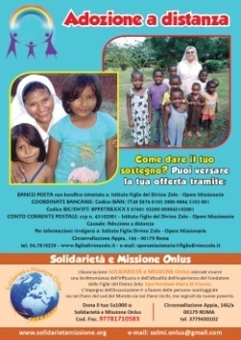
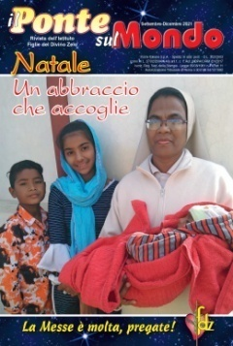
Roma, 06 gen. 2022

Sr. M. Sheilah C. Gomez
Responsabile Settore Evangelizzazione
e Promozione Umana
TRE PROGETTI
per un aiuto solidale

N
el messaggio per la giornata Missionaria Mondiale, che si celebra a ottobre, Papa Francesco ricorda “con gratitudine quanti hanno lascito terra e famiglia affinché il Vangelo possa raggiungere senza indugi e senza paure popoli e città dove tanti vite si trovano assetate di benedizione. Contemplare la loro testimonianza missionaria ci sprona ad essere coraggiosi e a pregare con insistenza “il Signore della messe, perché mandi operai nella sua messe” (Luca 10,2). Oggi, Gesù ha bisogno di cuori che siano capaci di vivere la vocazione come una vera storia d’amore, che li faccia andare alle periferie del mondo e diventare messaggeri e strumenti di compassione. Ed è una chiamata che Egli rivolge a tutti…”.
Queste parole del Papa ci dicono che non dobbiamo lasciar soli i nostri missionari e le nostre missionarie. Sosteniamoli con le nostre preghiere, ma anche con la nostra solidarietà.
Nei Paesi di missione, accanto al benessere di pochi, prospera tanta miseria e povertà; soprattutto nei villaggi e nelle aree suburbane. Come a Mullanpur, nel Punjab nel nord dell’India, dove da febbraio 2021 Suor M. Jincy, Suor M. Virony e Suor M. Nisha operano nei villaggi, per strada, fra le persone più povere e più fragili.
Come nelle Filippine, dove le nostre Suore, specialmente in questi periodi di Covid-19, si prodigano nella distribuzione di generi alimentari e di prima necessità tra le famiglie poveri che vivono a Laoag, Cebu, Cavite, Marikina.
Come a Elogbatindi in Camerun dove le nostre Suore svolgono attività socio-educative in diversi campi di apostolato, ma anche in parrocchia dove si dedicano ai bambini della scuola d’infanzia e primaria.
In questi avamposti missionari le Figlie del Divino Zelo vivono la spiritualità del Rogate e la fiamma della Carità con la stessa gioia per i poveri e i bambini che animava Padre Annibale e Madre M. Nazarena fin dai tempi di Avignone. Per aiutarle concretamente nel loro apostolato, Suor M. Sheilah C. Gomez, responsabile del Settore Missionario delle Figlie del Divino Zelo, propone tre microprogetti che riguardano, appunto, il Punjab, le Filippine e il Camerun.

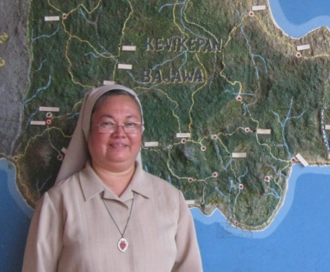

1. Scuola in uscita

Mullanpur, Punjab (India)
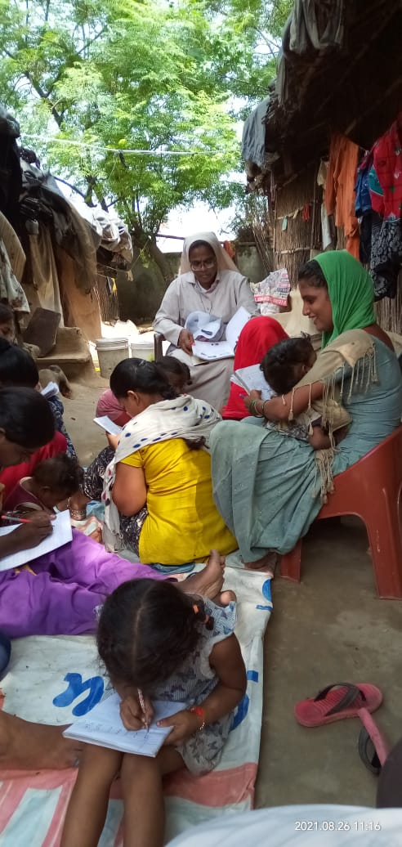

Le Suore fanno scuola ai bambini e adolescenti di Mullanpur per strada. Il mini progetto è per aiutare a coprire alcune spese per la loro istruzione, almeno per un anno.
Costo totale: euro 5000 (pari a 420.000 rupie indiane)
Beneficiari: 200 bambini/e (ma anche adolescenti e giovani)
Costo per ogni bambini/a: Euro 25 (pari a 2.100 rupie indiane)

2. Dono di Grazia

Filippine: Laoag, Cebu, Cavite e Marikina

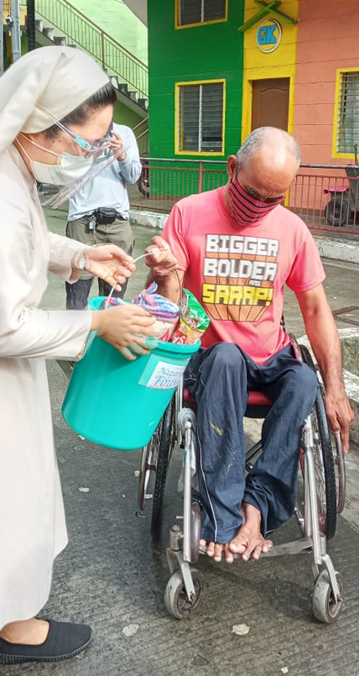

Chiediamo una mano per sostenere una cinquantina di famiglie, tra le più bisognose d’aiuto, che oltre alle prime necessità come cibo e vestiario hanno bisogno urgente di medicine, assistenza medica anche per il perdurare della pandemia da Covid-19. Donate un piccolo sollievo per tanto bisogno.
Costo totale: euro 5000 (pari a 300.000 pesos filippino)
Beneficiari: 50 famiglie
Costo per una famiglia: Euro 100 (pari a 6.000 pesos filippino)

3. A Scuola per un Anno

Elogbatindi (Camerun)

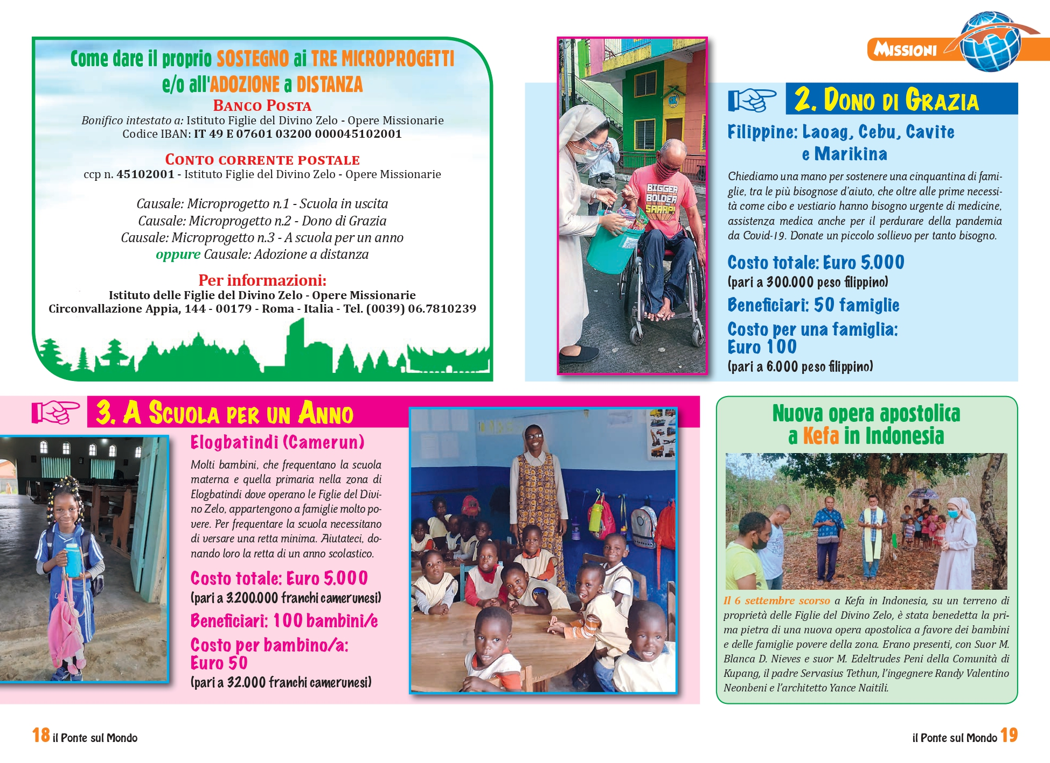

Molti bambini che frequentano la scuola materna e quella primaria nella zona di Elogbatindi dove operano le Figlie del Divino Zelo, appartengono a famiglie molto povere. Per frequentare la scuola necessitano di versare una retta minima. Aiutateci, donando loro la retta di un anno scolastico.
Costo totale: euro 5000 (pari a 3.200.000 franchi camerunesi)
Beneficiari: 100 bambini/e
Costo per ogni bambino/a: Euro 50 (pari a 32.000 franchi camerunesi)


Come dare il proprio SOSTEGNO ai TRE MICROPROGETTI e/o all'ADOZIONE a DISTANZA
Banco Posta
Bonifico intestato a: Istituto Figlie del Divino Zelo - Opere Missionarie Codice IBAN: IT 49 E 07601 03200 000045102001
Conto corrente postale
ccp n. 45102001 - Istituto Figlie del Divino Zelo - Opere Missionarie

Causale: Microprogetto n.1 - Scuola in uscita Causale: Microprogetto n.2 - Dono di Grazia Causale: Microprogetto n.3 - A scuola per un anno oppure Causale: Adozione a distanza
Per informazioni:
Istituto delle Figlie del Divino Zelo - Opere Missionarie Circonvallazione Appia, 144 - 00179 - Roma - Italia - Tel. (0039) 06.7810239

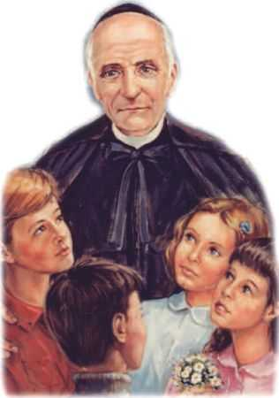
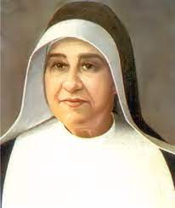

Manda, o Signore
Apostoli santi nella tua Chiesa!

